作者： | 张立文 |  | 中国上海市静安区汶水路 299 弄 9-10 号  市北智汇园4号楼（200072）  TEL: 021-66312666  FAX: 021-66315696
职务： | 技术支持部 | 技术工程师
日期： | 2019-09-24
邮箱： | lw.zhang@beckhoff.com.cn
电话： | 021-66312666
通过基础功能块读取IPC诊断信息
摘 要：IPC是整个控制系统的核心，任何情况下的停机都会对系统造成很大的损失。IPC的可用性和寿命受到各种参数的影响，为了防止故障发生，尽可能的减低停机风险，需要尽早发现起到关键作用的参数是否有异变，其中比如说CPU占用率过高导致系统崩溃等。为了可实时监控系统数据，可采用自带IPC诊断库Tc2_MDP.compiled-library-ge33中的功能块来监测数据。
关键字：IPC，Tc2_MDP，控制系统
附 件：
序 号 | 文件名 | 备注
1 | IPC_diagnostics_by_MDP_BasicFB.tpzip | 例子程序

免责声明：
我们已对本文档描述的内容做测试。但是差错在所难免，无法保证绝对正确并完全满足您的使用需求。本文档的内容可能随时更新，也欢迎您提出改进建议。

参考信息：

目 录

1. 软硬件版本 3
1.1. 倍福Beckhoff 3
1.1.1. 控制器硬件 3
1.1.2. 控制软件 3
2. 准备工作 3
2.1. 网络接线 3
2.2. 设置编程电脑和PLC的IP地址 3
3. IPC诊断数据区域地址 3
4. IPC诊断功能块使用建议 4
5. 所需用到的功能块介绍 4
5.1. FB_MDP_ReadIndex功能块介绍 4
5.2. FB_MDP_ScanModules功能块介绍 5
5.3. FB_MDP_ReadElement功能块介绍 5
6. 配套例子程序 7

软硬件版本

倍福Beckhoff

控制器硬件
嵌入式控制器：CX5130-0125

控制软件
TwinCAT 3.1 Build 4024.0

准备工作

网络接线
接线如下：
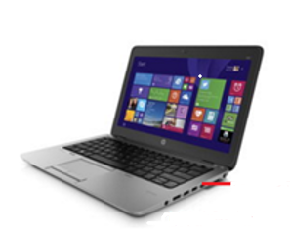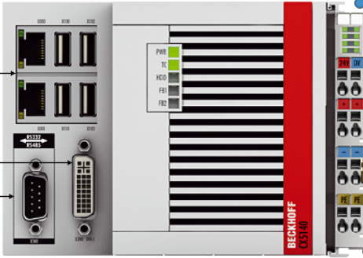

设置编程电脑和PLC的IP地址
设置原则是，将倍福控制器（PLC）的IP地址和编程笔记本设置到同一网段，例如：169.254.。43.76和169.254.2.2

IPC诊断数据区域地址
IPC诊断数据区域地址被划分为以下几类：
0x1 General Area
该区域包含一些常规数据.
0x8
Configuration Area
该区域包含一些模组数据，例如NIC、CPU、风扇等
0xB
Service Transfer Area
0xF
Device Area
可通过以下网址查阅：
https://infosys.beckhoff.com/content/1033/devicemanager/108086391319871755.html?id=4635592491393910161

IPC诊断功能块使用建议
由于IPC诊断的Area被区分成四大块，即：General Area，Configuration Area，Service Transger Area，Device Area。读取Configuration Area中的诊断信息，一般采用功能块FB_MDP_ReadElement比较方便。General Area，Service Transger Area，Device Area的诊断信息，一般用功能块FB_MDP_ReadIndex比较方便，FB_MDP_ReadIndex也可用于读取Configuration Area中的诊断信息，但需配合使用功能块FB_MDP_ScanModules先获取到nDynModuleId。
对于使用FB_MDP_ReadIndex来读取Configuration Area中的诊断信息，简单说明下功能块FB_MDP_ReadIndex中nIndex的获取方法，以主板序列码为例。
首先nIndex的构成如下：
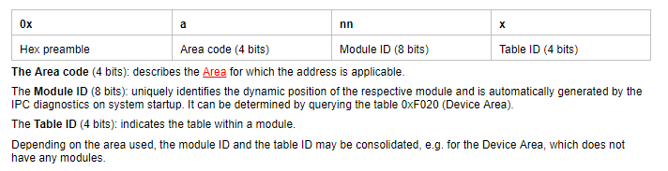
出自链接：
https://infosys.beckhoff.com/content/1033/devicemanager/99079192065129227.html?id=8577517488240625411
a:为Area code，取值依据：
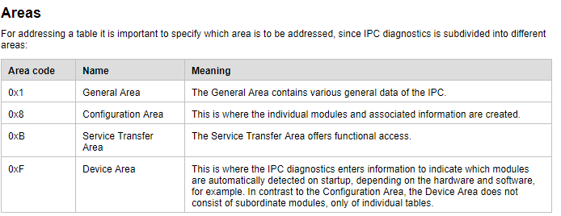
nn:为dynamic Module ID，需使用FB_MDP_ScanModules来获取；
x:为Table ID，本文档前面已有说明，不累述；

所需用到的功能块介绍

FB_MDP_ReadIndex功能块介绍
该功能块可以查询单个IPC诊断元素的实时数据。
输入引脚：
bExecute：作为功能块的触发条件，上升沿触发；
nIndex：需访问区域地址；
nSubIndex：需访问区域子地址；
pDstBuf：接受该访问数据的地址缓存区；
cbDstBufLen：接受该访问数据地址缓存区的大小；
tTimeout：功能块执行最大时间；
sAmsNetId：需访问的控制器的Ams NetID,如本机则留空’’。
输出引脚：
nErrId：读取如果出错，该变量用来显示报错ID
nCount：用来输出被读取的数据大小

FB_MDP_ScanModules功能块介绍
用于读取Configuration Area中的Module所对应的动态Module ID。读出的动态Module ID即可用于通过FB_MDP_ReadIndex来查询单个IPC诊断元素。
输入引脚：
nModuleType：需查询诊断信息所属的类型，种类如下：（例如需访问主板序列号，那么nModuleType：=eMDP_ModT_Mainboard；或nModuleType：=16#001C）；
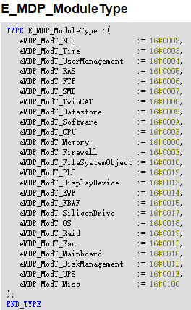
链接如下：
https://infosys.beckhoff.com/content/1033/tcplclib_tc2_mdp/178750347.html?id=3820008047277564361
iModIdx: 需查询诊断信息的ID，例：IPC有两个NIC，需访问第二个，那么iModIdx为1；
输出引脚：
nDynModuleId:所查询的诊断信息的动态Module ID；
iModuleTypeCount:用于显示相关特殊类型Module数量；
iModuleCount:用于显示device中全部Module数量；

FB_MDP_ReadElement功能块介绍
该功能块可以查询到每个独立MDP元素。Configuration Area中的每个Module都是可读的。
输入引脚：
stMDP_Addr:这个结构体包含MDP信息如下；
TYPE ST_MDP_Addr :
STRUCT
nArea : BYTE; (* Area [range: 0x0-0xF] *)
nModuleId : BYTE; (* Dynamic Module Id [range: 0x00-0xFF] *)
nTableId : BYTE; (* Table Id [range: 0x0-0xF] *)
nFlag : BYTE; (* Flags [range: 0x00-0xFF] *)
nSubIdx : BYTE; (* SubIndex [range: 0x00-0xFF] *)
arrReserved : ARRAY[0..2] OF BYTE;
END_STRUCT
END_TYPE
nArea：为IPC诊断不同的area定义常值，如下图（若需要读取cpu使用率，从属configuration area中，即nArea：= eMDP_Area_ConfigArea；或者nArea：=16#8；），示意图中红色箭头部分。
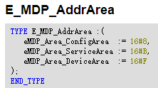
nTableId：指定所选module的所选表的编号，示意图中黄色箭头部分（若需要读取cpu使用率，即nTableId：=1；）；
nFlag：内部变量默认为0x00，可不填；
nSubIdx： 指定所选module的子地址，示意图中蓝色箭头部分（若需要读取cpu使用率，即nSubIdx：=2；）；
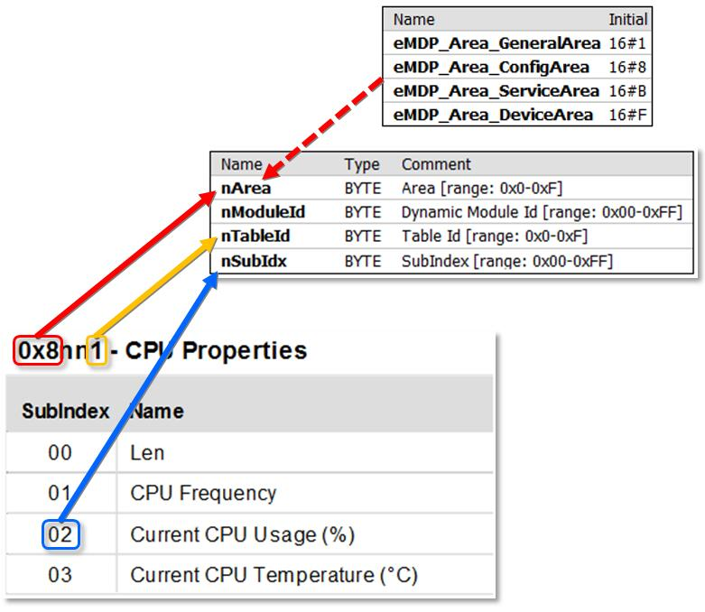
示意图：

配套例子程序
配套例子程序为：IPC_diagnostics_by_MDP_BasicFB.tpzip
该例子程序中：
- 主程序使用FB_MDP_ReadIndex读取IPC的serial number of IPC，使用FB_MDP_ReadElement读取主板的serial number。
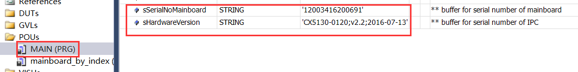
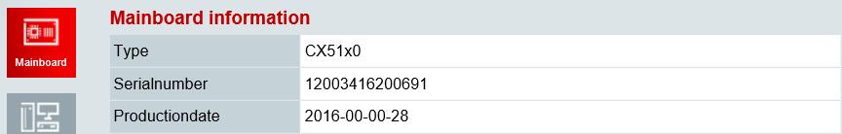

- 子程序mainboard_by_index使用FB_MDP_ScanModules配合FB_MDP_ReadIndex读取主板的serial number。
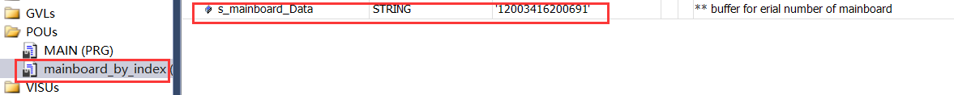

- 子程序read_adapterName_by_element使用FB_MDP_ReadElement读取NIC1和NIC2的Adapter Name。
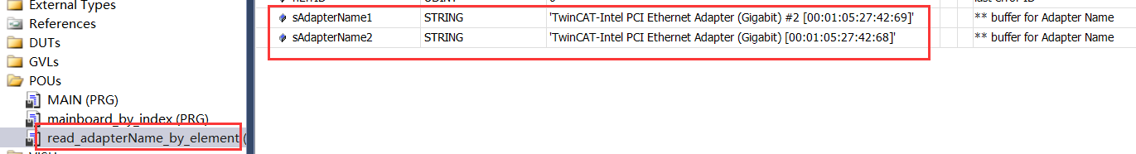
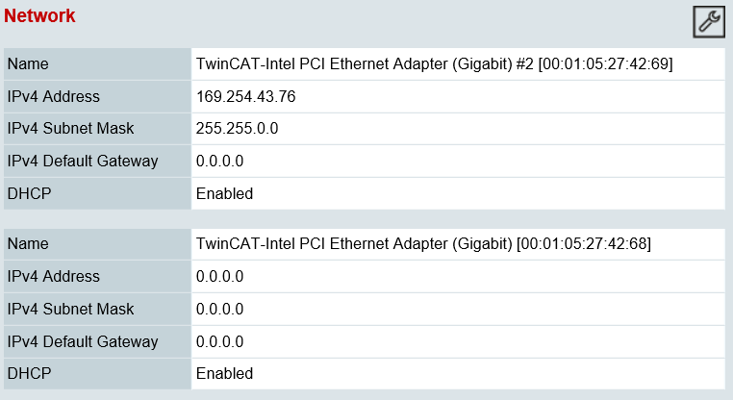

- 子程序read_Current_cpu_usage_by_element使用FB_MDP_ReadElement读取CPU的占用率。
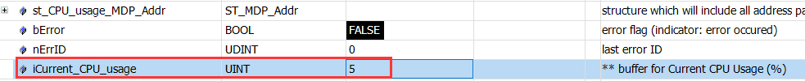
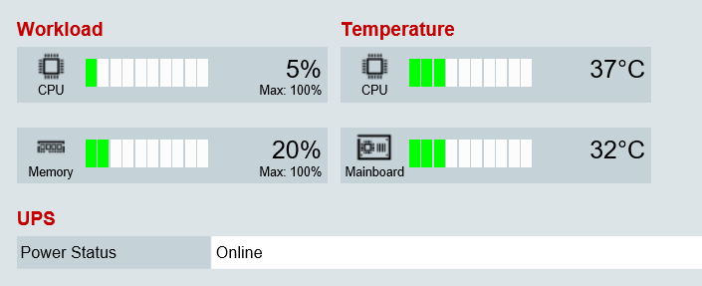

上海（ 中国区总部）
中国上海市静安区汶水路 299 弄 9号（市北智汇园）
电话: 021-66312666 传真: 021-66315696 邮编：200072

北京分公司
北京市西城区新街口北大街 3 号新街高和大厦 407 室
电话: 010-82200036 传真: 010-82200039 邮编：100035

广州分公司
广州市天河区珠江新城珠江东路16号高德置地G2603室
电话: 020-38010300/1/2 传真: 020-38010303 邮编：510623

成都分公司
成都市锦江区东御街18号 百扬大厦2305 房
电话: 028-86202581 传真: 028-86202582 邮编：610016

请用微信扫描二维码
通过公众号与技术支持交流

倍福中文官网：
http://www.beckhoff.com.cn/
倍福虚拟学院：
http://tr.beckhoff.com.cn/

招贤纳士：job@beckhoff.com.cn
技术支持：support@beckhoff.com.cn
产品维修：service@beckhoff.com.cn
方案咨询：sales@beckhoff.com.cn

